naturgucker Redaktionsservice • Kostenfreies Pressematerial
Räumlicher Bezug: deutschlandweit
Idealer Veröffentlichungstermin: Mitte bis Ende Oktober (ggf. bis Mitte November)
Sperrfrist: keine (zur sofortigen Veröffentlichung)
Nutzungsrechte: honorarfrei zur redaktionellen Nutzung
Bildmaterial: 8 Bilder (300 dpi)
Textumfang: 608 Wörter/4.326 Zeichen inkl. Leerzeichen
(ohne Titel und Teaser)

Zugvögel am Herbsthimmel erkennen
Kranich, Gans, Kormoran, Reiher oder Ringeltaube? Im Herbst ziehen zahlreiche Vögel über Deutschland hinweg. Formation, Flugweise, Silhouette und Stimme liefern erstaunlich viele Hinweise darauf, wer gerade am Himmel unterwegs ist – manchmal sogar dann, wenn es längst dunkel ist.
Im Herbst lohnt sich der Blick nach oben: Über Deutschland sind dann zahlreiche Vögel unterwegs, die in Richtung Süden in ihre Winterquartiere ziehen. Manche fliegen in auffälligen Formationen, andere bilden lockere Schwärme oder sind ganz allein unterwegs. Wer auf Flugbild, Silhouette und Stimmen achtet, kann viele von ihnen bereits aus der Ferne unterscheiden.
Besonders eindrucksvoll sind große Vögel, die in V-Formationen oder langen Ketten ziehen. Zu den bekanntesten Vertretern gehören Kraniche. In ihrer charakteristischen Fluganordnung sind sie am Himmel gut zu erkennen. Ihre langen Hälse sind ausgestreckt und ihre schlanken Beine ragen deutlich über den Schwanz hinaus. Hinzu kommen ihre weithin tönenden Trompetenrufe. Doch ihre Flugformation bleibt nicht während der gesamten Reise bestehen. Treffen die Kraniche auf aufsteigende Luftströmungen, lösen sie den Keil oder die Kette auf und lassen sich gemeinsam kreisend nach oben tragen. Mit langsamen Flügelschlägen oder weit ausgebreiteten Schwingen gewinnen sie so mit geringem Energieaufwand an Flughöhe. Anschließend formieren sie sich neu und setzen ihren Zug nach Süden fort.
Auch Grau-, Bläss- und Weißwangengänse nutzen diese energiesparende Formationsflugweise. Diese Vögel wirken im Vergleich zu Kranichen kompakter, mit kürzerem Hals und kürzeren Beinen, die nicht über den Schwanz hinausragen. Ihre Rufe können bei der Bestimmung helfen: Graugänse klingen rau, tief-nasal und gackernd, während sich Blässgänse deutlich höher, fast schrill und leicht melodisch anhören. Kurz, abgehackt und kläffend wirken dagegen die im Flug vorgetragenen Lautäußerungen der Weißwangengänse.
Kormorane können ebenfalls in V-Formationen oder langen Ketten fliegen. Ihre dunkle Silhouette hilft bei der Unterscheidung. Im Flug halten sie den Hals ausgestreckt, die Flügel wirken vergleichsweise schmal und der lange Schwanz ist gut zu erkennen. Weil ihre Beine kurz sind, überragen sie den Schwanz nicht. Anders als Gänse und Kraniche sind Kormorane während des Zuges völlig stumm.
Weitere große Vögel, die in Ketten oder V-ähnlichen Formationen unterwegs sein können, sind Reiher. Gelegentlich sind sie in kleinen Gruppen unterwegs, häufig fliegen sie aber allein. Graureiher (oder Fischreiher) und Silberreiher verraten sich am Himmel durch ihre Körperhaltung. Im Flug ist ihr langer Hals S-förmig eingezogen. Ihre langen, schlanken Beine ragen deutlich über den Schwanz hinaus. Der Flug der Reiher ist von sehr langsamen, tiefen Flügelschlägen geprägt. Um die beiden Reiherarten voneinander zu unterscheiden, hilft ein Blick auf ihre Färbung: Das rein weiße Gefieder der Silberreiher lässt sie am Himmel, vor allem bei Sonnenschein, regelrecht aufleuchten, während die Graureiher deutlich schlichter daherkommen.
Neben diesen in Keil oder Kette ziehenden Vogelarten gibt es etliche weitere, die in größeren Verbänden unterwegs sind. Ringeltauben beispielsweise ziehen in größeren, lockeren Schwärmen. Aus der Entfernung können die Verbände beinahe wie eine ständig in Bewegung befindliche Wolke wirken. In Deutschland sind Ringeltauben Teilzieher: Während manche Vögel hierbleiben, ziehen andere, vor allem aus nördlichen und östlichen Regionen, in Richtung Südwesten. Bei größeren Schwärmen und stiller Umgebung ist das Rauschen der vielen Schwingen gut zu hören. Davon abgesehen reisen Ringeltauben völlig stumm.
Das sind aber längst nicht alle Vogelarten, die sich im Herbst in den Süden begeben. Viele andere Arten sind einzeln oder in kleinen Gruppen unterwegs. Vor allem zierliche Singvögel wie Feldlerchen, Wiesenpieper und Bachstelzen sind am Himmel gar nicht so leicht zu entdecken. Durch ihre Rufe verraten sie sich ebenfalls nicht unbedingt, denn ihre Stimmen sind nicht allzu laut, und oft schweigen die kleinen, gefiederten Reisenden.
Sogar nachts kommt der tierische Flugverkehr nicht zum Erliegen. Zahlreiche Zugvögel sind in der Dunkelheit unterwegs. Für Menschen bleibt dieser Teil der Migration meist unsichtbar – aber nicht unhörbar. Kraniche lassen ihre charakteristischen Rufe während des Fluges unabhängig von der Uhrzeit vernehmen. Selbst wenn am dunklen Himmel kein Vogel mehr auszumachen ist, kann ihr weit tragendes „Kruu“ sie noch verraten. Wer seine Beobachtungen ziehender Kraniche melden möchte, kann sie auf kraniche-melden.de dokumentieren.

Mitmachen & Service
Bitte verwenden Sie für Ihre Berichterstattung ausschließlich die hier angegebenen Permalinks. Aus der Browserzeile kopierte Links sind individuelle Session-Links und funktionieren bei Ihren Leser*innen nicht.
• Artporträt des Kranichs im Meldeportal für Naturbeobachtungen:
https://naturgucker.de/?art=-1401232693&amp;?desktop=1
• Eigene Kranichbeobachtungen melden:
Kraniche-melden.de
• Artporträt der Graugans im Meldeportal für Naturbeobachtungen:
https://naturgucker.de/?art=-396690668&amp;?desktop=1
• Artporträt der Blässgans im Meldeportal für Naturbeobachtungen:
https://naturgucker.de/?art=-1109287946&amp;?desktop=1
• Artporträt der Weißwangengans im Meldeportal für Naturbeobachtungen:
https://naturgucker.de/?art=-1868629513&amp;?desktop=1
• Artporträt des Kormorans im Meldeportal für Naturbeobachtungen:
https://naturgucker.de/?art=-189941181&amp;?desktop=1
• Artporträt des Graureihers im Meldeportal für Naturbeobachtungen:
https://naturgucker.de/?art=422778512&amp;?desktop=1
• Artporträt des Silberreihers im Meldeportal für Naturbeobachtungen:
https://naturgucker.de/?art=1967363858&amp;?desktop=1
• Artporträt der Ringeltaube im Meldeportal für Naturbeobachtungen:
https://naturgucker.de/?art=-1936007614&amp;?desktop=1
• Kostenlose E-Learning-Kurse der NABU|naturgucker-Akademie:
Vögel Grundwissen: https://nabu-naturgucker-akademie.de/Voegel-Grundwissen/
Vögel kompakt: https://nabu-naturgucker-akademie.de/Voegel-Kompakt/

Bildnachweise & Bildunterschriften
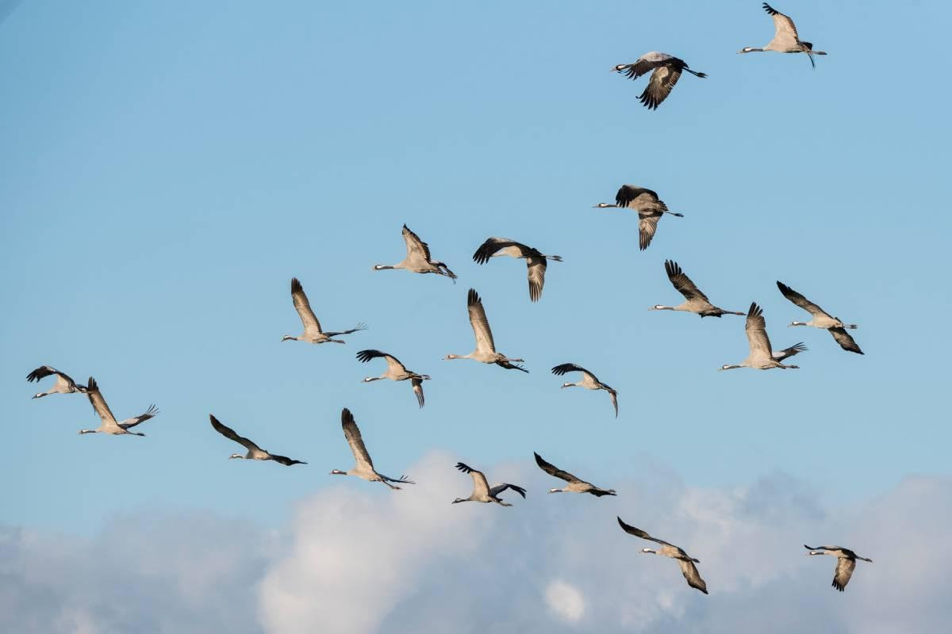 | 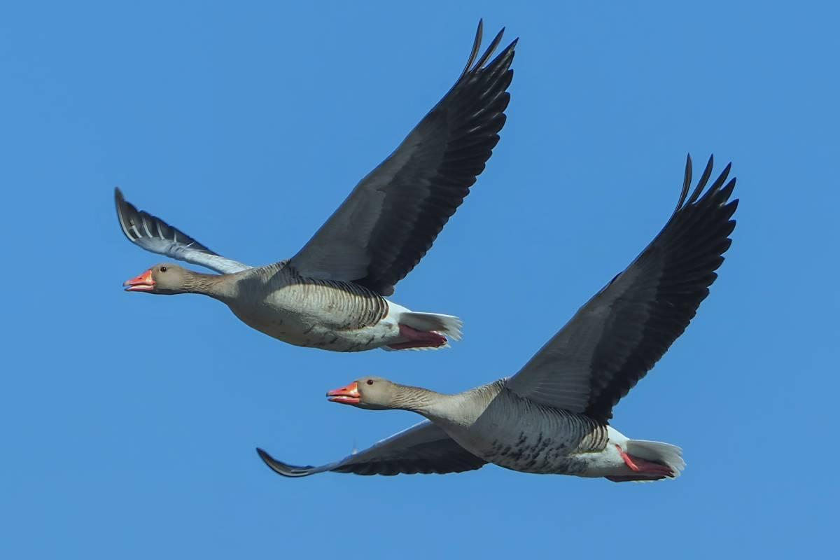 | 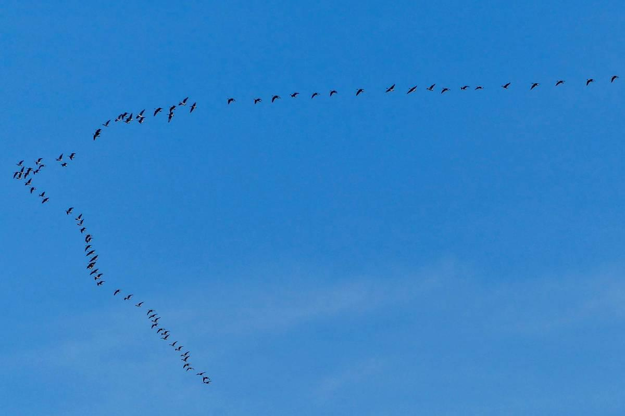

• Foto 1: Kraniche im Flug. Foto: Jens Feuerstein/naturgucker.de (frei zur Nutzung im Rahmen dieses Artikels); → Download
• Foto 2: Fliegende Graugänse. Foto: Istvan und Sabine Palfi/naturgucker.de (frei zur Nutzung im Rahmen dieses Artikels); → Download
• Foto 3: Typische Flugformation der Blässgänse. Foto: Maike Sprengel-Krause/naturgucker.de (frei zur Nutzung im Rahmen dieses Artikels); → Download
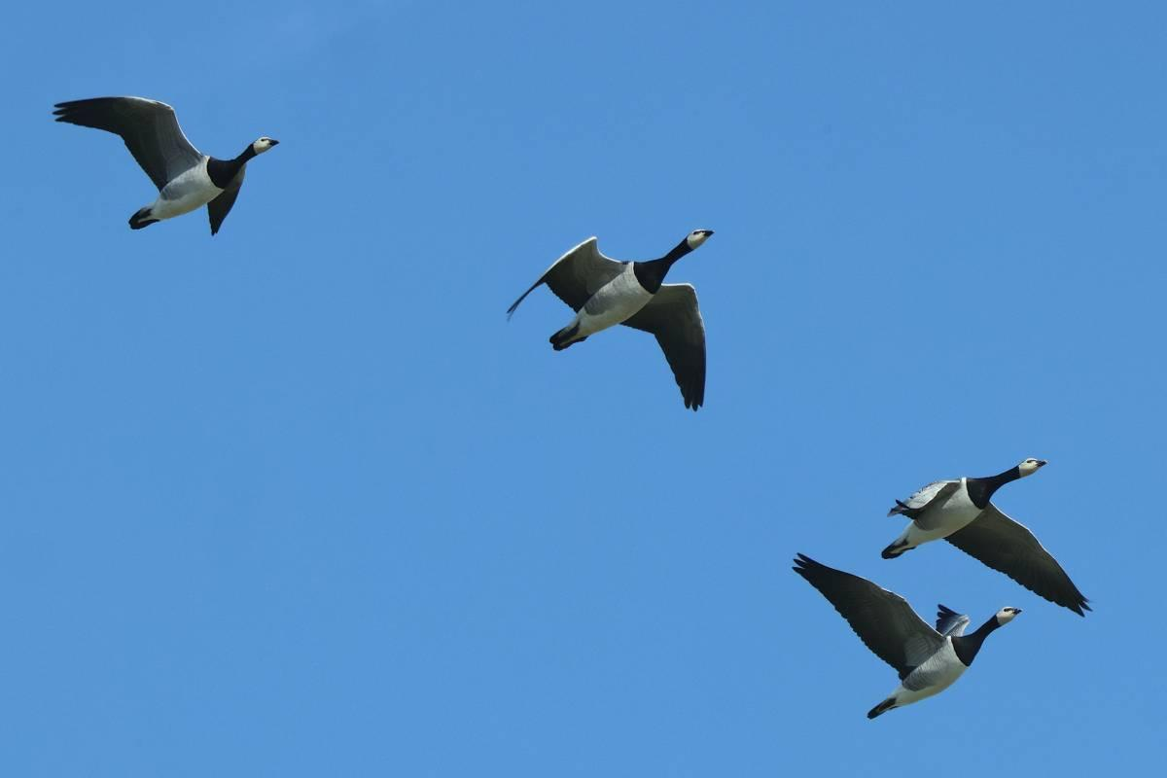 | 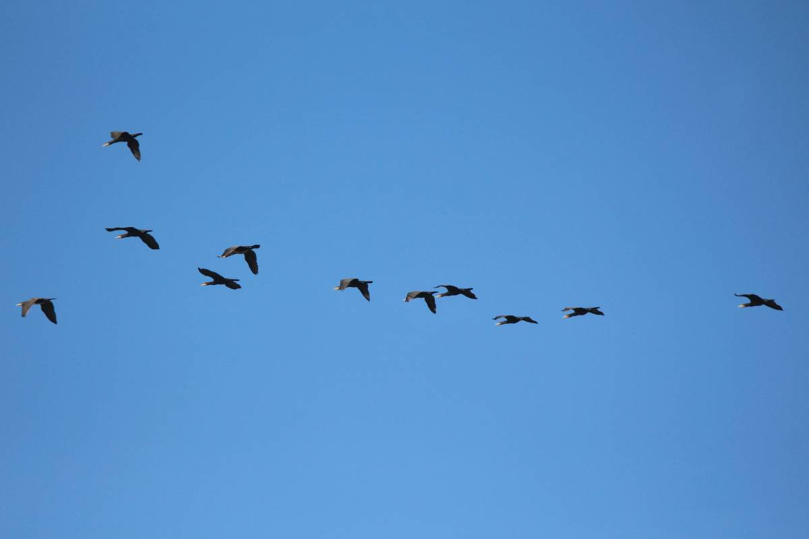 | 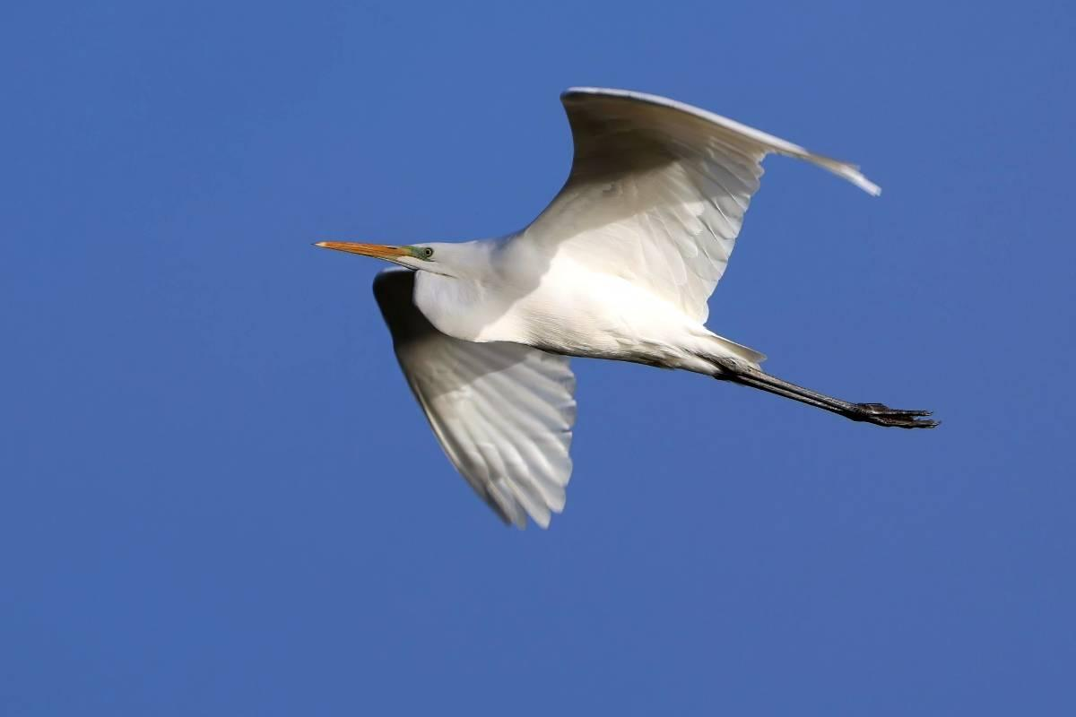

• Foto 4: Fliegende Weißwangengänse. Foto: Rainer Ziebarth/naturgucker.de (frei zur Nutzung im Rahmen dieses Artikels); → Download
• Foto 5: Kormorane im Flug. Foto: Stefan Goldenstein/naturgucker.de (frei zur Nutzung im Rahmen dieses Artikels); → Download
• Foto 6: Silberreiher im Flug. Foto: Ulrich Köller/naturgucker.de (frei zur Nutzung im Rahmen dieses Artikels); → Download

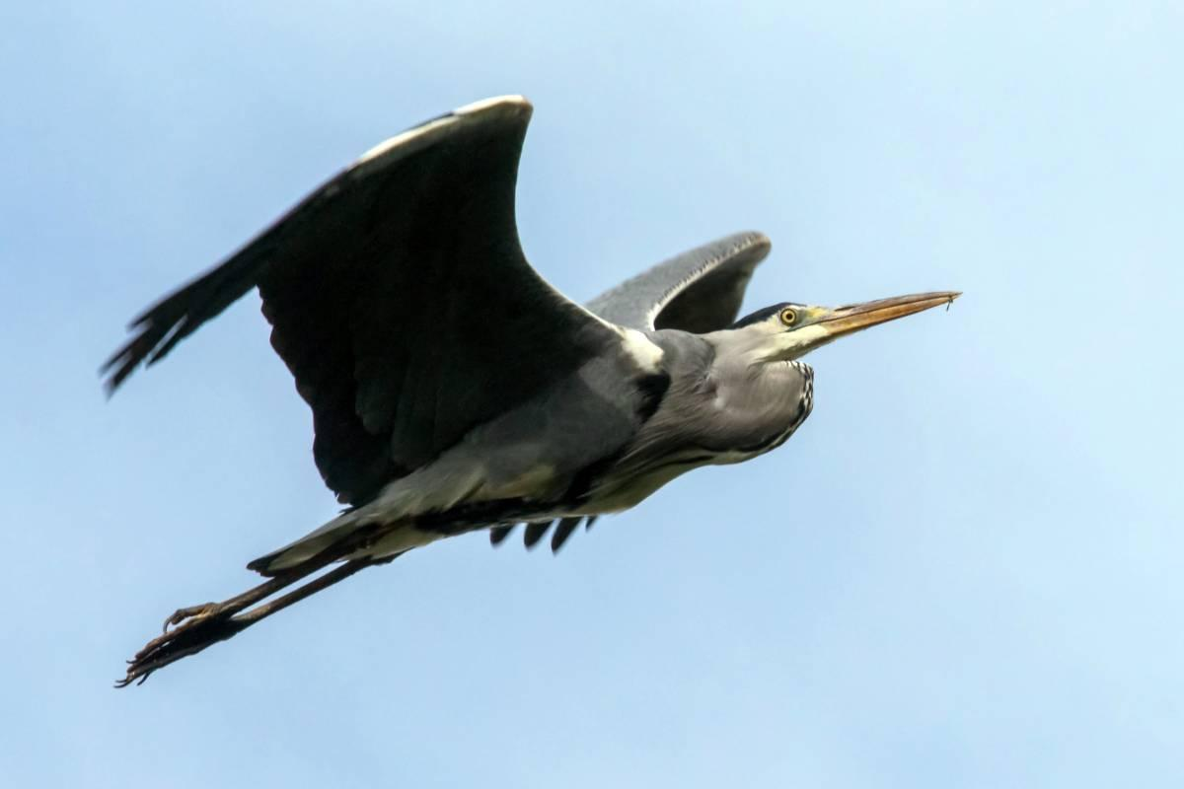 | 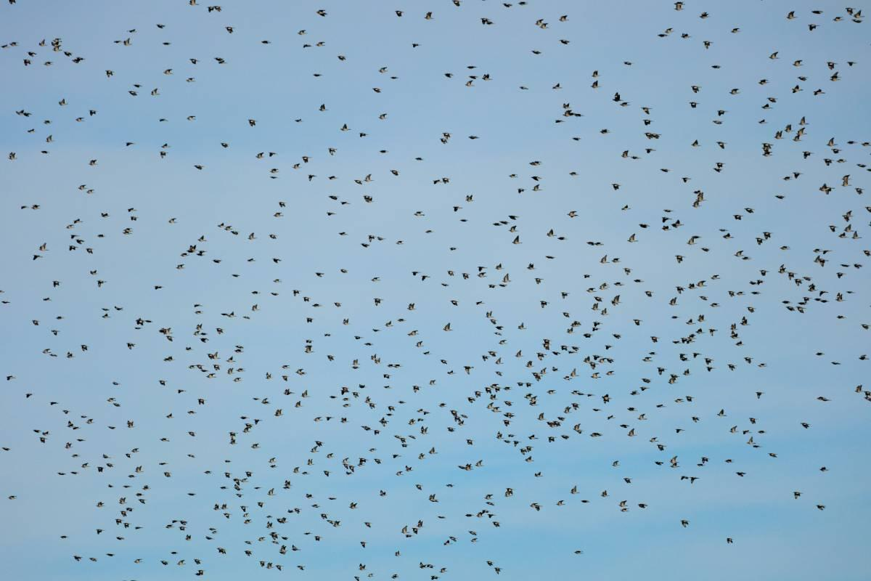

• Foto 7: Fliegender Graureiher. Foto: Axel Aßmann/naturgucker.de (frei zur Nutzung im Rahmen dieses Artikels); → Download
• Foto 8: Ein Schwarm Ringeltauben während des Herbstzuges. Foto: Annette Alkemade/naturgucker.de (frei zur Nutzung im Rahmen dieses Artikels); → Download

Über NABU|naturgucker
NABU|naturgucker ist eine gemeinnützige Genossenschaft, die das Ziel verfolgt, Menschen für die Natur zu begeistern und dabei zum Verständnis der Arten, ihrer Lebensräume und dem Gesamtgefüge der Natur beizutragen. Mit dem Meldeportal und sozialen Netzwerk für Naturbeobachtungen, dem Online-Lernort NABU|naturgucker-Akademie, den Reiseangeboten für gemeinsame Naturerlebnisse sowie einem Online-Naturjournal zum Mitmachen werden vielfältige Möglichkeiten zum Erleben, Begreifen und Schützen der Natur angeboten.

Pressekontakt & Redaktionsservice
naturgucker-Redaktion • Pressesprecherin: Gaby Schulemann-Maier •
E-Mail: presse@naturgucker.de • Tel.: +49/152 09432828 •
Webseite & Archiv: nabu-naturgucker.de/presse

